Завдання для самостійного опрацювання
на 06 травня 2020 року

1 клас
Англійська мова | Тема :  Переходь за посиланням та повторюй :  https://www.youtube.com/watch?v=AiJtoVE7H9s  Запиши всі слова в словник  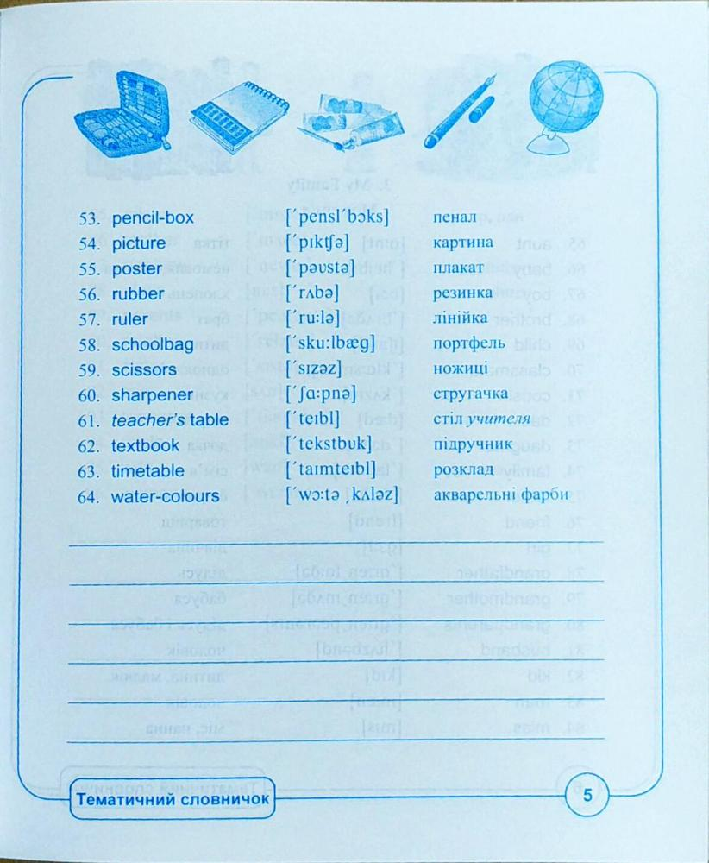  Виконай завдання:  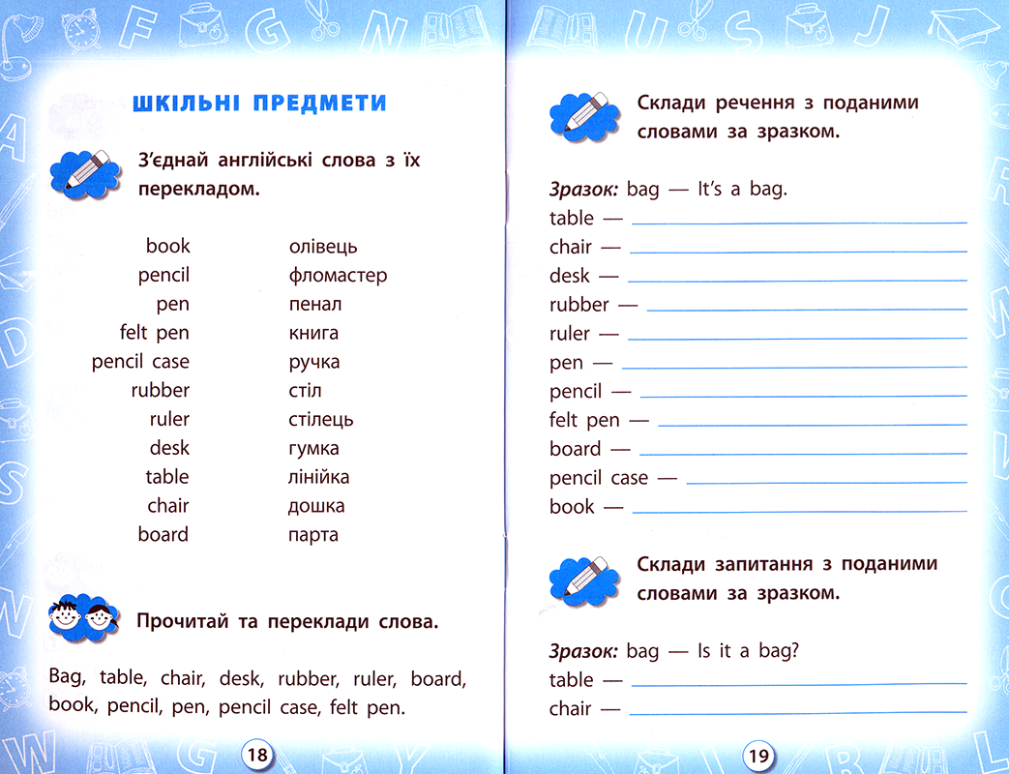
Навчання грамоти(читання) | Читаю про дитячі ігри Л.Дяченко «М’ячик-пустунець». С.102.  - 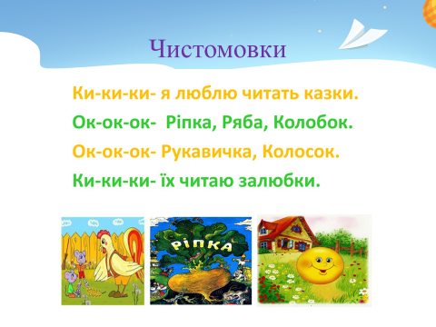
Навчання грамоти (письмо) | Службові слова. Побудова і записування речень із службовими словами.  - https://www.youtube.com/watch?v=206UifT1Bxg  - 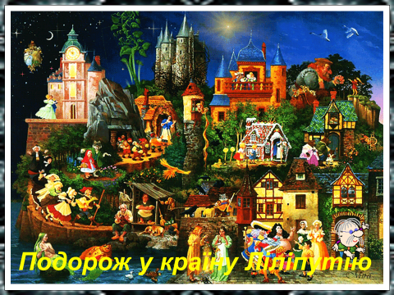  - 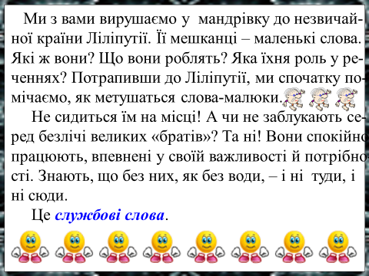  - 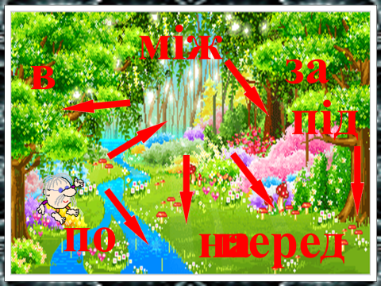  - 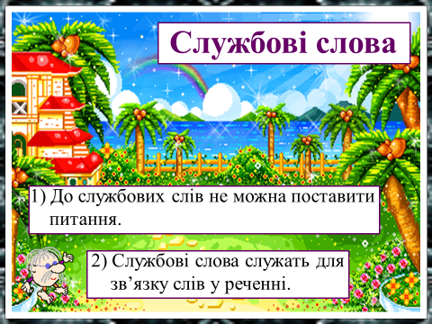  - 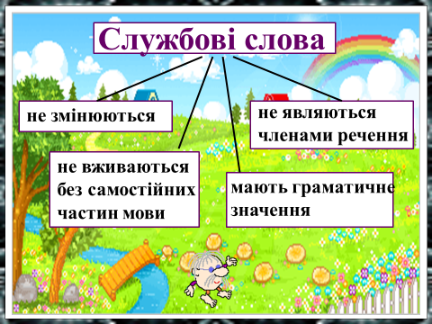  - Спиши текст, визнач службові слова  - 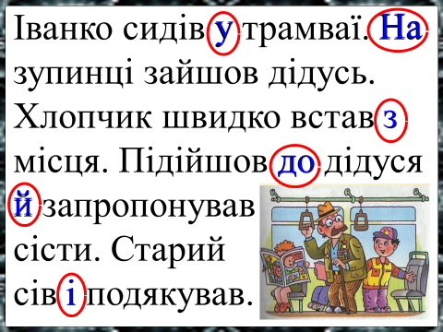
Математика | Обчислення виразів зручним способом. Розв’язування задач. Розпізнавання геометричних фігур. Підр. с. 126.  https://www.youtube.com/watch?v=qrPuUeUsmiY
Руханки для відпочинку | - Зорова гімнастика: https://www.youtube.com/watch?v=lQBfNW6INmc  - Пальчикова гімнастика: https://www.youtube.com/watch?v=iYVk26erXJQ  - Руханка: https://www.youtube.com/watch?v=pcLMi59Pqhw

2 клас
Українська мова | Завдання: робочий зошит ст .76  Вправа 1. Покажи стрілкою звукову схему кожного слова.    яблуня  лялька  Вправа 2. Постав наголос у поданих словах.  Листопад, читання, помилка, помилки, завдання, запитання.  Вправа 3. Поділи слова вертикальними лініями на склади для переносу.  Ірина, чайник, пальчик, ґудзик, бур′ян.  Вправа 4. Пригадай алфавіт. Запиши в алфавітному порядку подані слова.  https://www.youtube.com/watch?v=HyjS9zCWk40 - музична абетка  Мак, конвалія, айстра, тюльпан.  Вправа 5. Розгадай ребус. Побудуй звукову схему слова-відгадки.    Вправа 6. Добери до поданих слів про протилежні за значенням і запиши.  день –  зима –  веселий –  чорний –  розмовляти –  сумувати -
Математика | Завдання:  - №1. Запиши вирази й обчисли їх значення.  Добуток чисел 2 і 4 збільшити в 10 разів.  Різницю чисел 50 і 30 зменшити в 10 разів.  Частку чисел 40 і 10 збільшити на 6.  Суму чисел 13 і 27 поділити на 10.  - № 2. Знайди значення виразу 7 * а+ а, якщо а=10, а=1, а=0.  - №3. Обчисли.  67 – 60 : 10 = 3*4*0*5=  4* 10* 0 = 90:1 – 90*1=  35:7:1= 60: 10+30:1=  - № 4. Побудуй прямокутник, ширина якого дорівнює 3 см, а довжина – у двічі більша.  - № 5. Розв′яжи задачу.  Купили 3 упаковки тістечок, по 10 штук у кожній, і 5 упаковок тістечок, по 6 штук у кожній.  Скільки всього тістечок купили?
Англійська мова | Тема : «Моя родина.Повторення»  Переходь за посиланням і слухай :  https://www.youtube.com/watch?v=yZWP5hdKAD4  Пригадай слова:  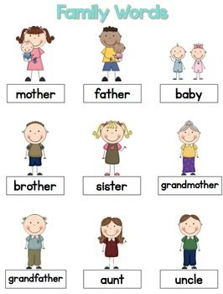  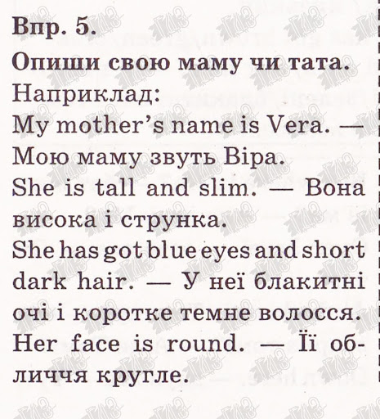  Творче завдання***  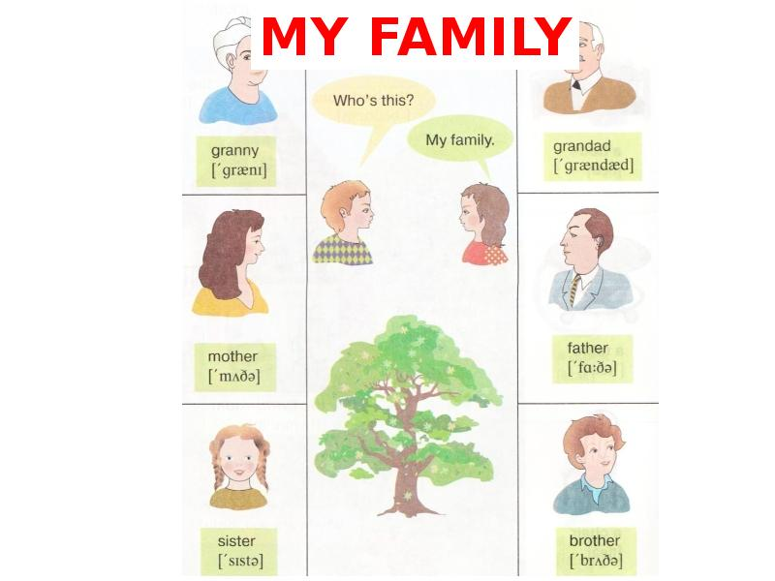  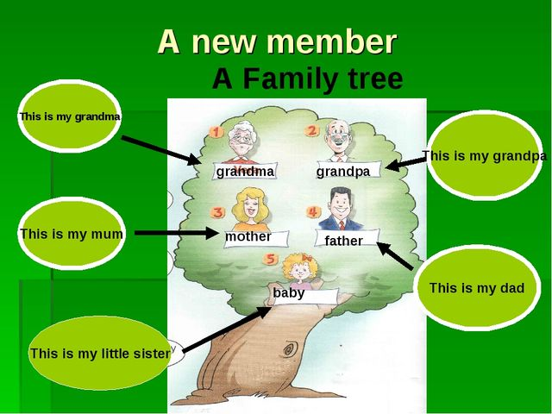  –

3 клас
Математика | ГРАФІЧНИЙ ДИКТАНТ  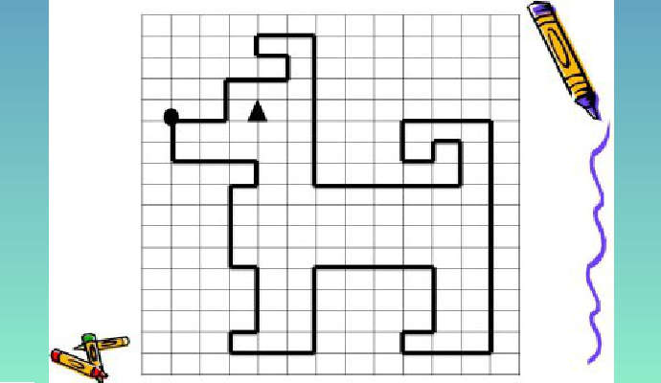  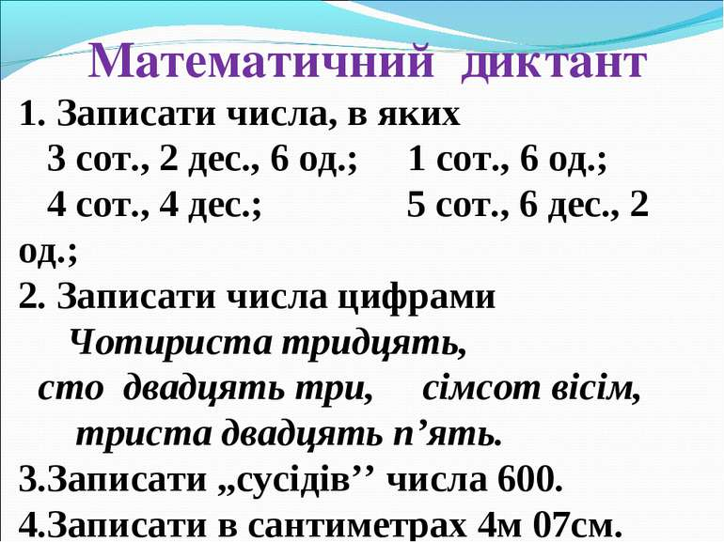  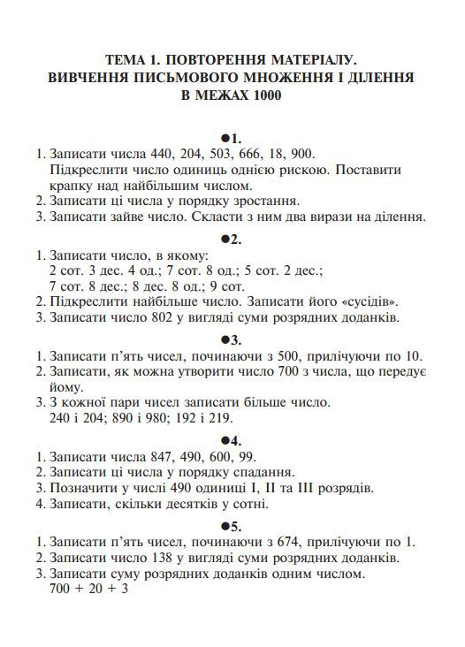
Літературне читання | 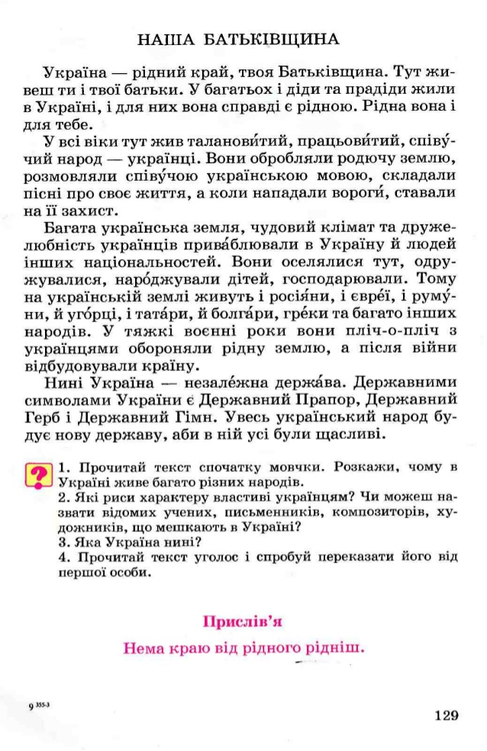  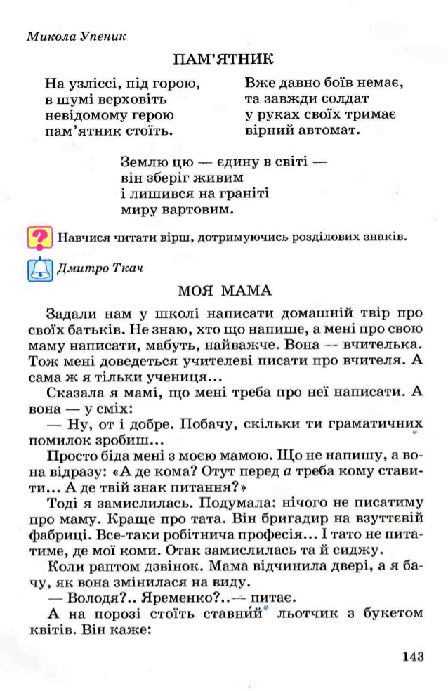  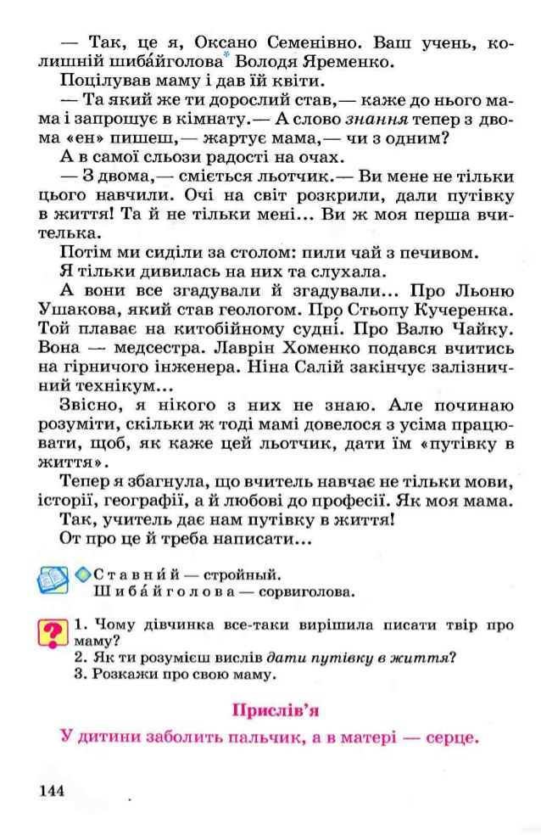  Прочитай оповідання і дай відповіді на питання.  Запиши в читацький щоденник:  Назва: …  Жанр: …  Автор: …  Короткий зміст прочитаного.  Випиши прислів’я до тексту
Мій вільний | Корисні підказки . Говоримо Українською. Чи може вулиця носити ім'я  https://www.youtube.com/watch?v=k9p6jgvsmx8  Корисні підказки . Як почути своє тіло  https://www.youtube.com/watch?v=dgaovSRHGPQ
Казочка  Колискова | Казка з татом. Пан Коцький  https://www.youtube.com/watch?v=h54WhvJvWT8  Для гарного сну слухай колискові:  https://www.youtube.com/watch?v=m33E9TnoDDM

4 клас
Англійська мова | Past Simple  Пригадай вивчене переходячи за посиланням:  https://www.youtube.com/watch?v=cQB2obSYEXU  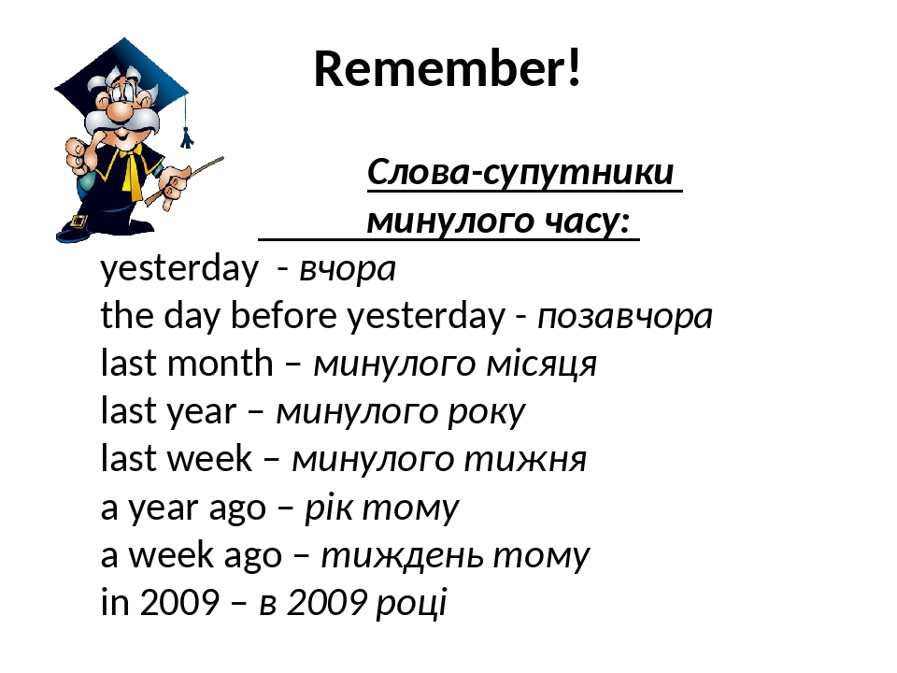  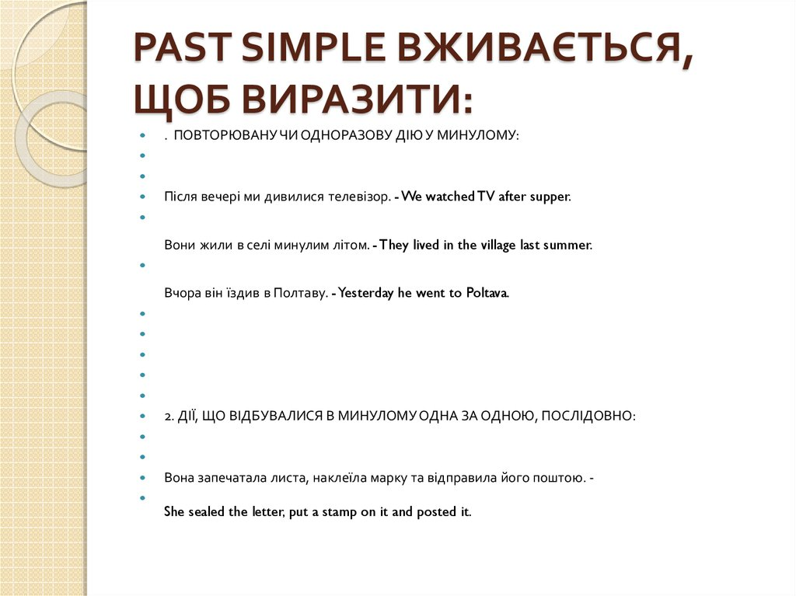  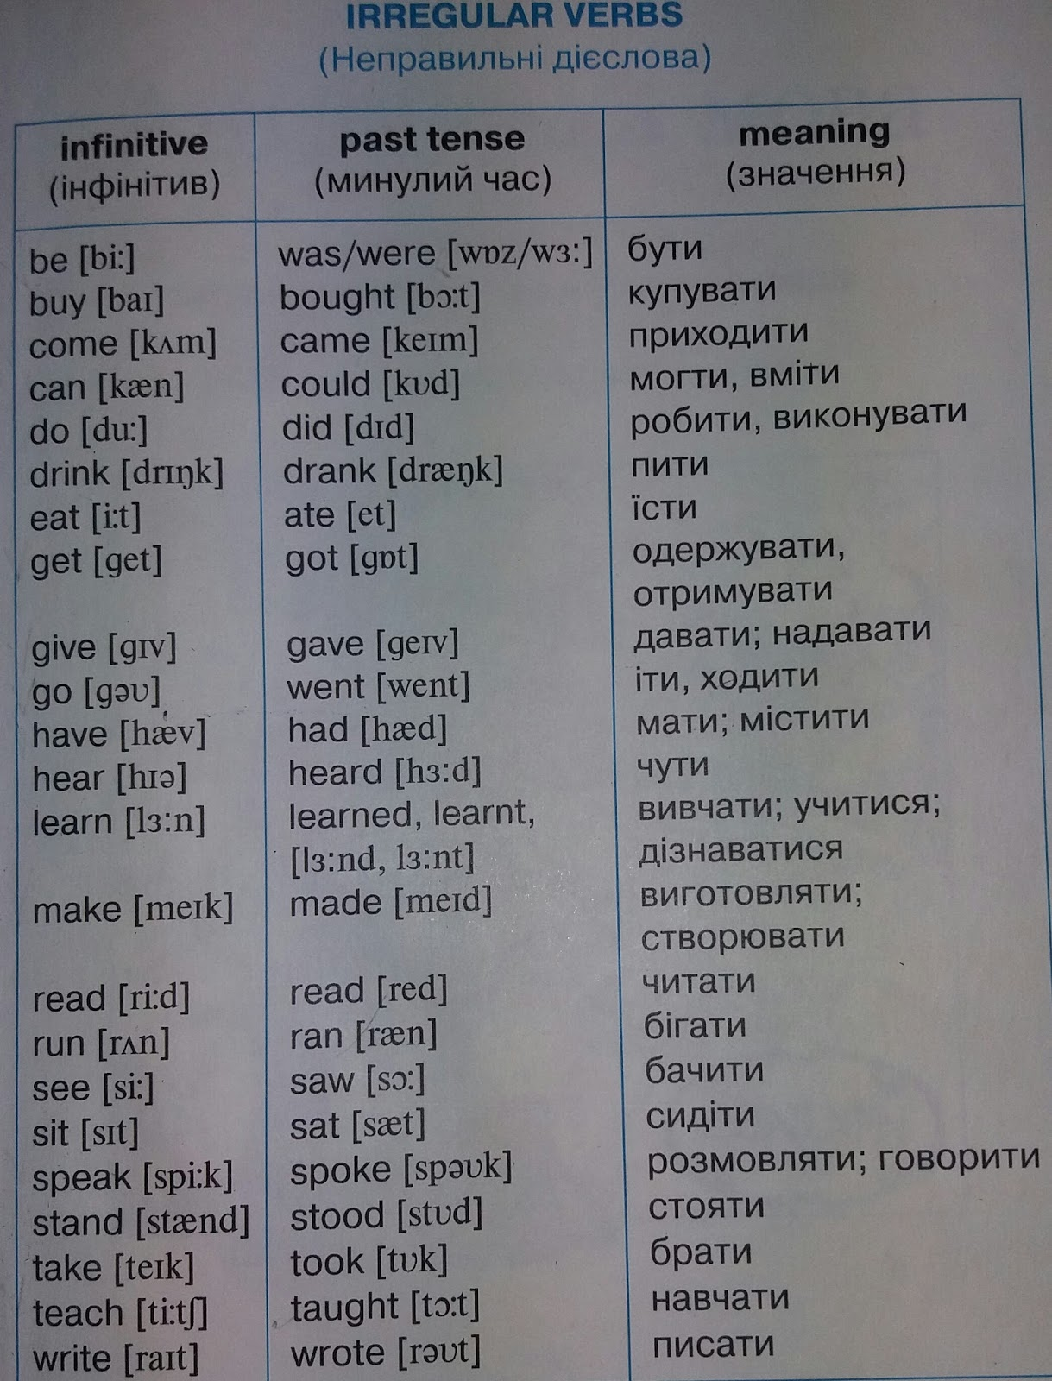  Побудуй речення в Past Simple  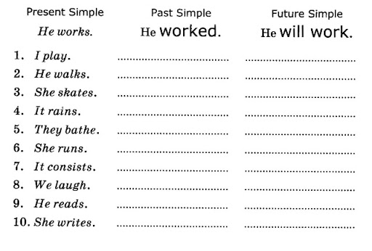
Математика | Тема: «Письмове ділення багатоцифрових чисел на двоцифрові (загальний випадок) Задачі на знаходження середнього арифметичного.  1)М.д  - Запишіть частку чисел 500 і 5  - Скільки разів по 3 ц міститься у 3 т?  -Скільки тижнів у 49 днях ?  - Число 902 зменшити на 5  -Число 300 збільшити на 4.  2) Робота за підручником(с.158) Завдання 1004 (опрацювати усно).  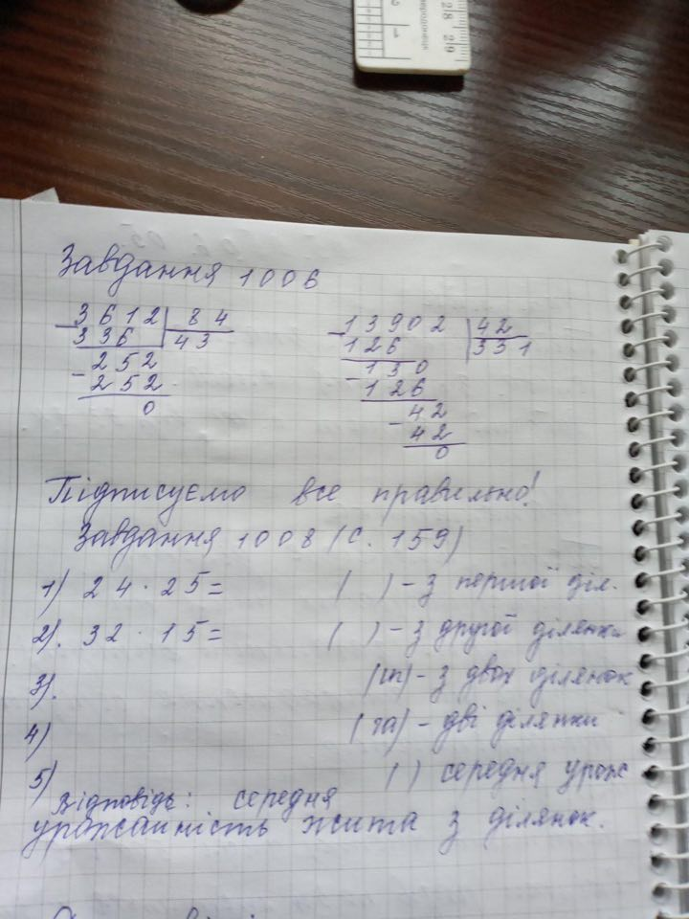  - Задачі на знаходження середнього арифметичного  https://www.youtube.com/watch?v=sZedSUI_rlc&feature=youtu.be&fbclid=IwAR06OviqugAizn_4XiLsDsTHlIGqL9Vmwv9nZg4qyWxbuGxSV_vQ0LHzAtU  - Ділення багатоцифрових чисел на двоцифрові  https://www.youtube.com/watch?v=DKZUY2fRLUY&feature=youtu.be&fbclid=IwAR0lHL3Cr07U5wyAvwNvY2wmBhQa9DxIYYMnnU9Y47TAC2_KGiH87X5cf-o
Українська мова | Тема: «Що ми знаємо про слово, значення слова».  Робочий зошит с.18, впр 33,34.  - Перегляд відеоролику за посиланням :  https://www.youtube.com/watch?v=qkm_Fgx3UKU&feature=youtu.be&fbclid=IwAR1wG0HJWEjF6JQkqYTDRYm14GMaGSoF98G7uhmxilVr3j439YG54pdDvzM  https://www.youtube.com/watch?v=OeyJXIVDJy0&feature=youtu.be&fbclid=IwAR0sz7V3tNiC0GjKfrffQ8SwnORRhMSmDlZ-EOVQ5s039AXpgSRefFfU6tY  - Пряме і переносне значення слова:  https://www.youtube.com/watch?v=3goYFuZpTOI&feature=share&fbclid=IwAR1oMkkgRspaNIJuR5_LCJN4PaLK5LN-YcaQ4cAwm67ySoLYO3IQp0GN20E  - Групи слів за значенням :  https://www.youtube.com/watch?v=MUFCjC7ON6k&feature=share&fbclid=IwAR0sz7V3tNiC0GjKfrffQ8SwnORRhMSmDlZ-EOVQ5s039AXpgSRefFfU6tY  